HƯỚNG DẪN SỬ DỤNG
CHƯƠNG TRÌNH QUẢN LÝ TÀU HÀNG

I. Cập nhật chuyến tàu, toa tàu:
1. Cập nhật tàu khách XNC:
- Từ menu quản lý tàu hàng chọn khai báo tàu khách XNC:

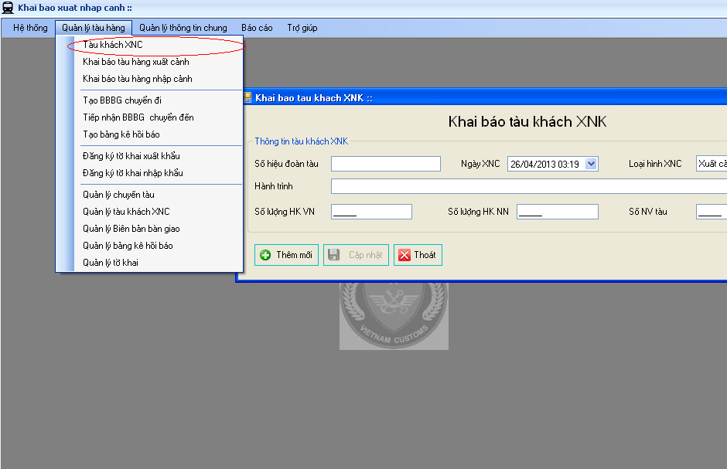

- Nhập số hiệu chuyến tàu khách sau đó chọn → 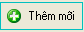

2. Cập nhật tàu hàng xuất cảnh:
- Từ menu quản lý tàu hàng chọn khai báo tàu hàng xuất cảnh:

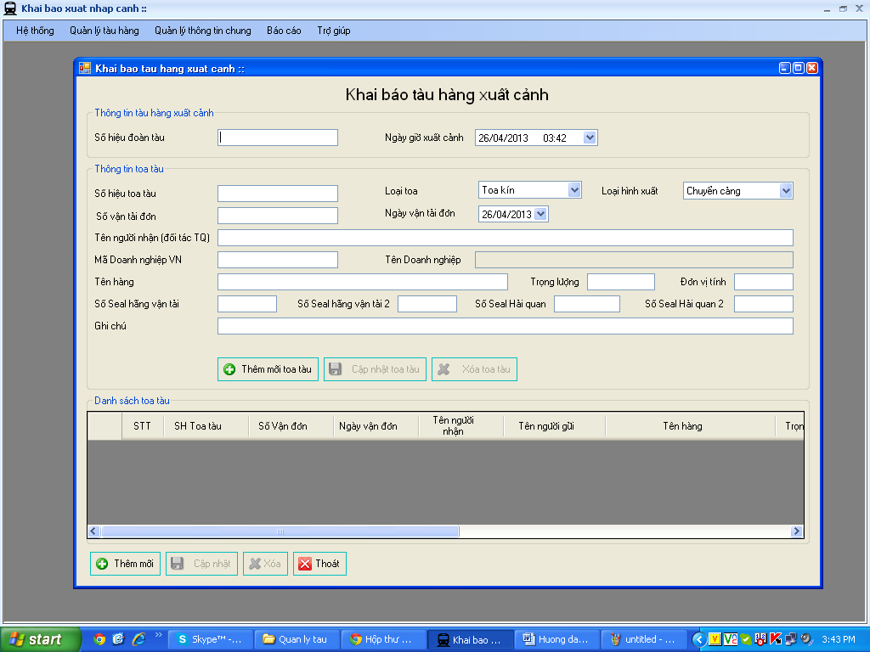

- Nhập số hiệu chuyến tàu sau đó nhập toa tàu các thông tin khác theo chuyến tàu → chọn 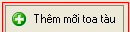 tiếp tục nhập các toa tàu tiếp theo sau đó chọn →

3. Cập nhật tàu hàng nhập cảnh:
- Từ menu quản lý tàu hàng chọn khai báo tàu hàng nhập cảnh:

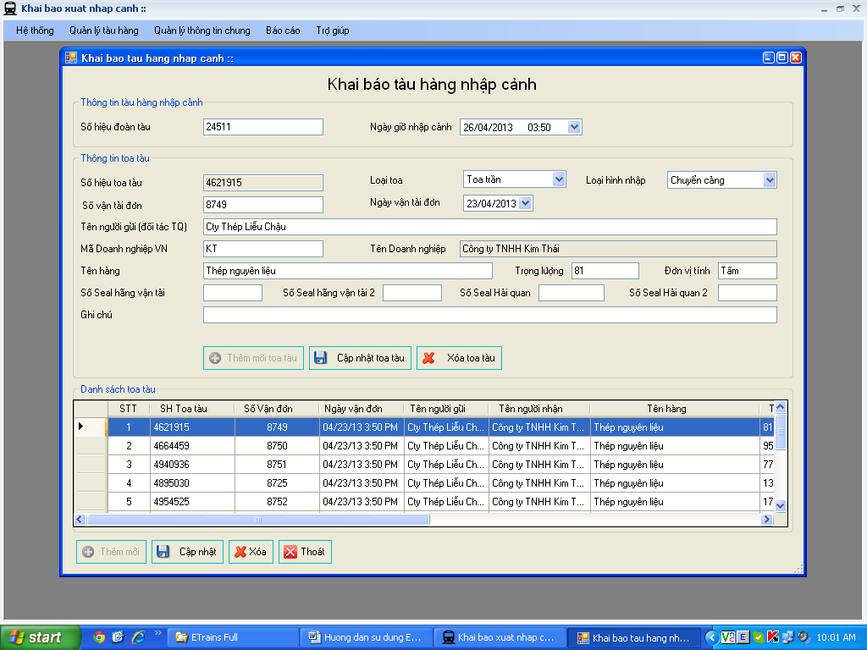

- Nhập số hiệu chuyến tàu sau đó nhập toa tàu các thông tin khác theo chuyến tàu → chọn tiếp tục nhập các toa tàu tiếp theo sau đó chọn →

II. Cập nhật BBBG chuyển cảng đi, đến và bảng kê hồi báo BBBG.
1. Tạo BBBG hàng chuyển cảng đi:
- Từ menu quản lý tàu hàng chọn Tạo mới BBBG chuyển đi:

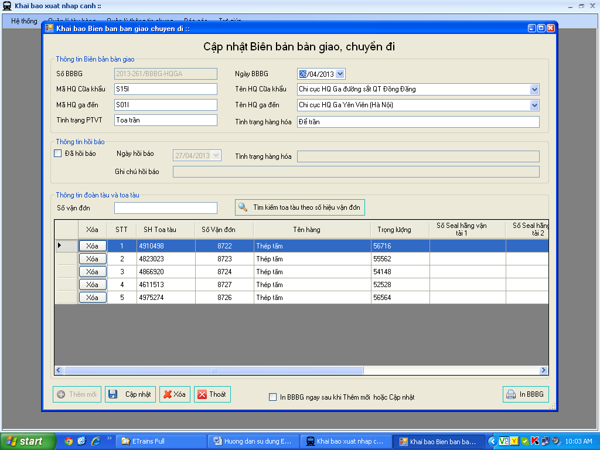

- Nhập thông tin BBBG chuyển cảng đi → chọn 

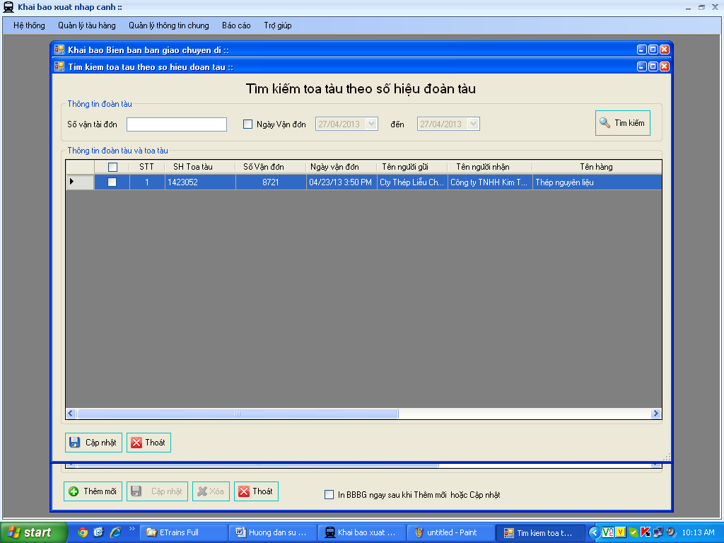

- Chọn các toa tàu cần thêm vào vận đơn sau đó chọn nút 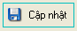
- Nhập xong các thông tin BBBG và toa tàu chọn →

2. Tạo BBBG hàng chuyển cảng đến:
- Từ menu quản lý tàu hàng chọn Tạo mới BBBG chuyển đến:

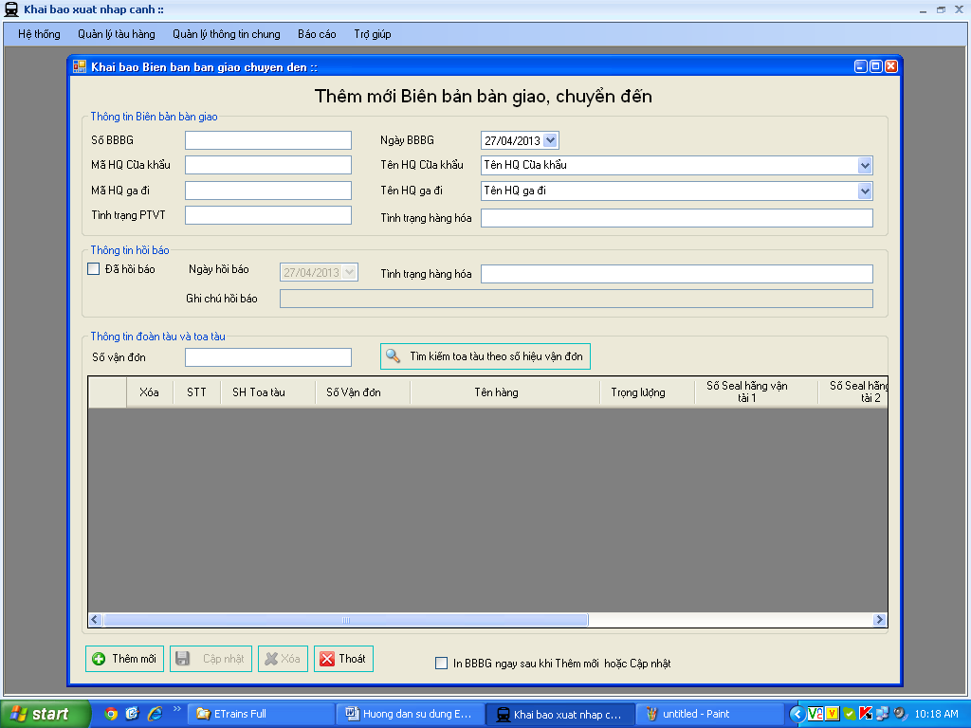

- Nhập thông tin BBBG chuyển cảng đi → chọn

- Chọn các toa tàu cần thêm vào vận đơn sau đó chọn nút
- Nhập xong các thông tin BBBG và toa tàu chọn →

3. Tạo bảng kê BBBG hàng chuyển cảng đến:
- Từ menu quản lý tàu hàng chọn Tạo bảng kê hồi báo:

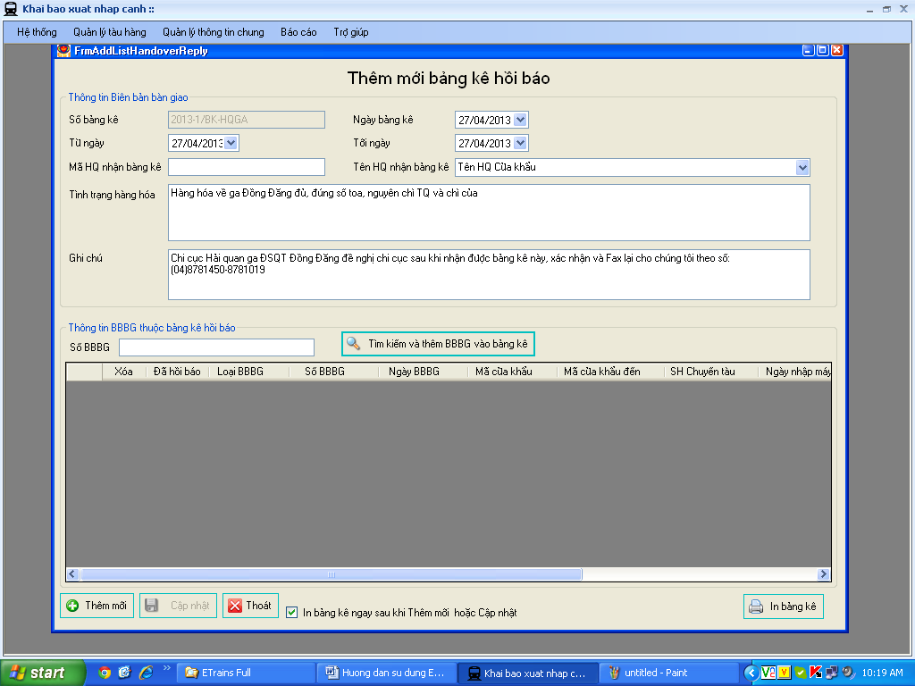

- Nhập các thông tin cho bảng kê sau đó chọn nút 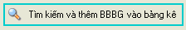
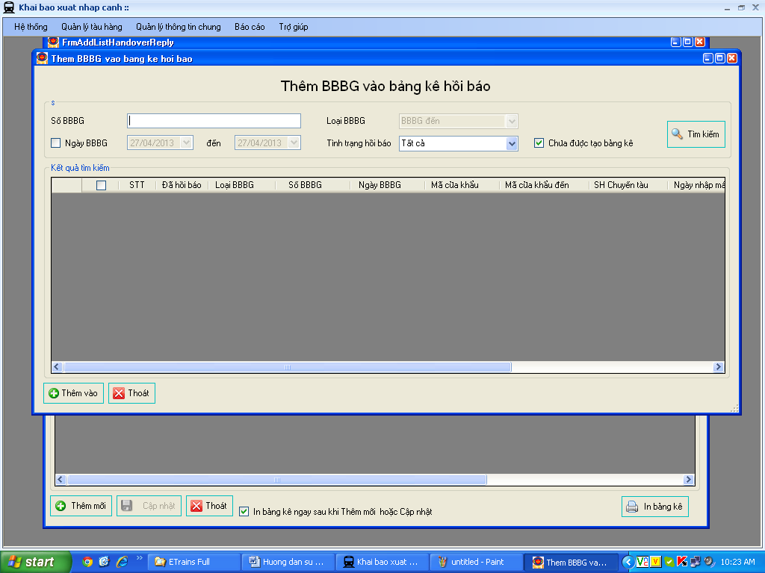

- Chọn các BBBG cần thêm vào bảng kê sau đó chọn 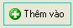
- Nhập xong các thông tin cho bảng kê và chọn BBBG xong chọn → và in bảng kê.

III. Đăng ký tờ khai Xuất, Nhập khẩu cho toa tàu, vận đơn.
1. Đăng ký tờ khai xuất khẩu:
- Từ menu quản lý tàu hàng chọn Đẳng ký tờ khai xuất khẩu:

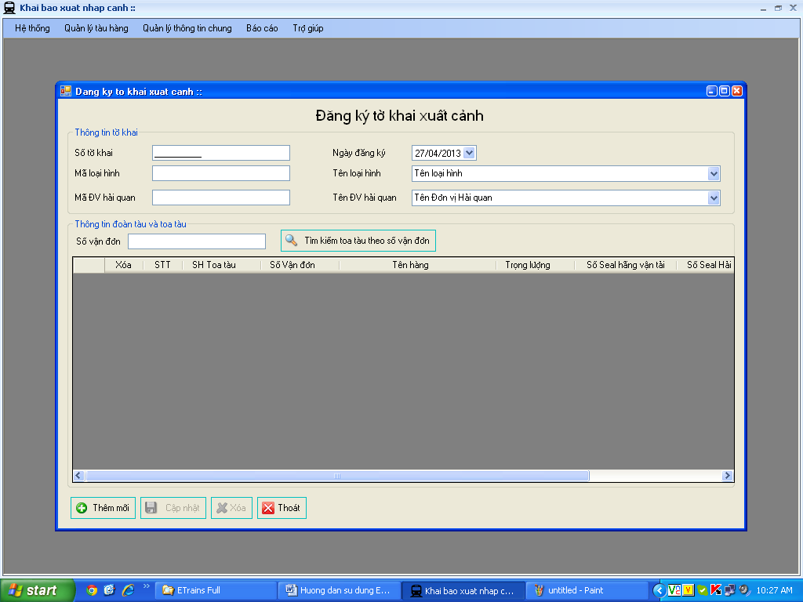

- Nhập các thông tin của tờ khai sau đó chọn 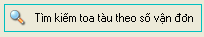

- Chọn các toa tàu cần thêm vào vận đơn sau đó chọn nút
- Nhập xong các thông tin Tờ khai và vận đơn, toa tàu chọn →

2. Đăng ký tờ khai Nhập khẩu:
- Từ menu quản lý tàu hàng chọn Đẳng ký tờ khai Nhập khẩu:

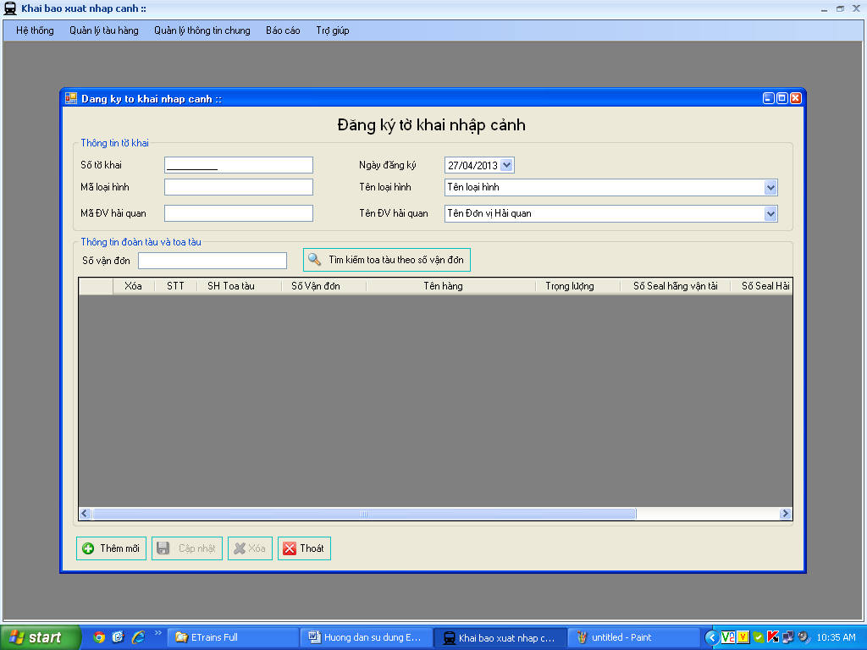

- Nhập các thông tin của tờ khai sau đó chọn

- Chọn các toa tàu cần thêm vào vận đơn sau đó chọn nút
- Nhập xong các thông tin Tờ khai và vận đơn, toa tàu chọn →

END.

